buka ganache, klik quick start lalu akan muncul tampilan seperti ini, dan klik icon kunci lalu akan muncul account address dan private key. Copy private key lalu login ke metamask.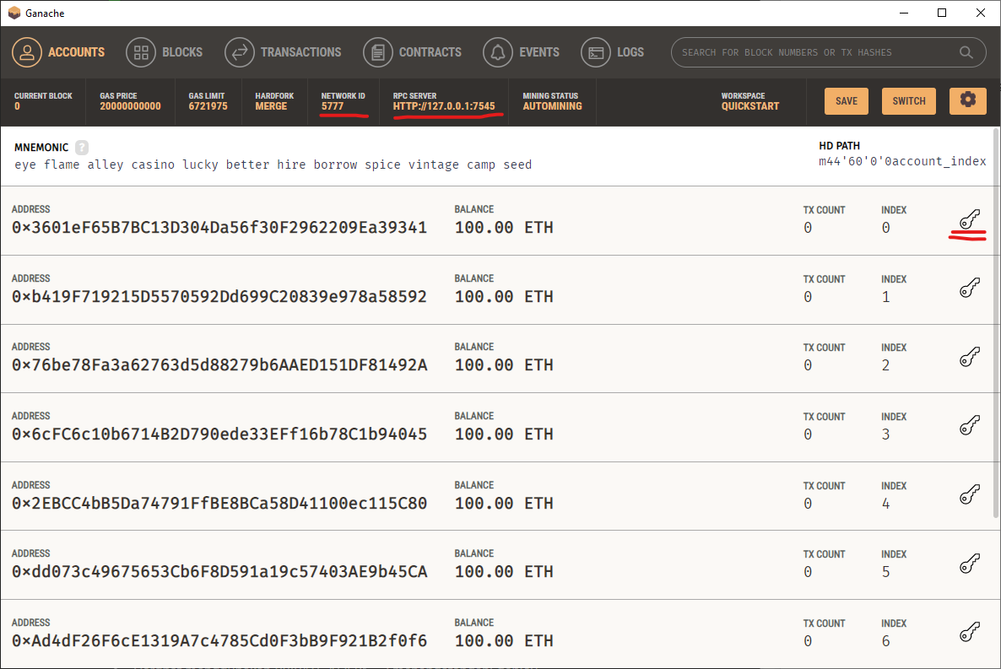
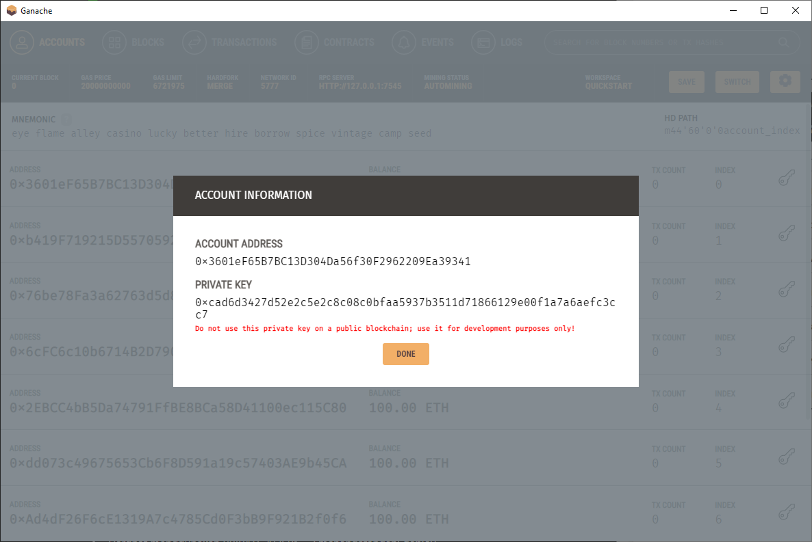
setelah login, add account dan pilih private key, paste private key yang berada di ganache tadi lalu import.
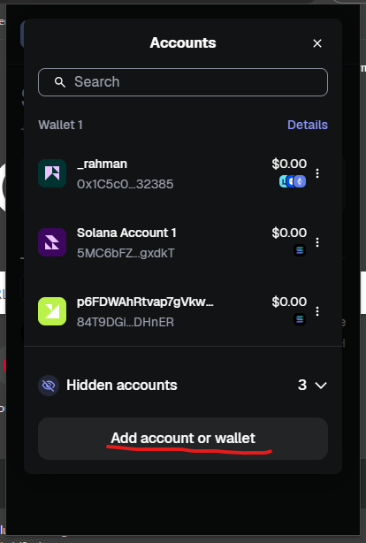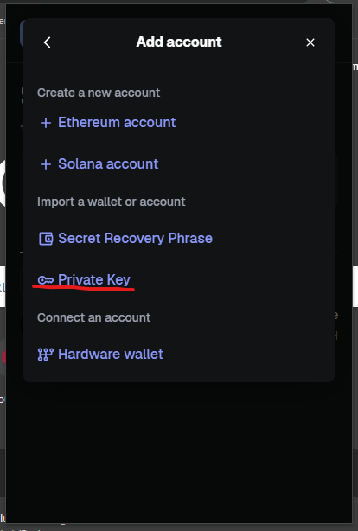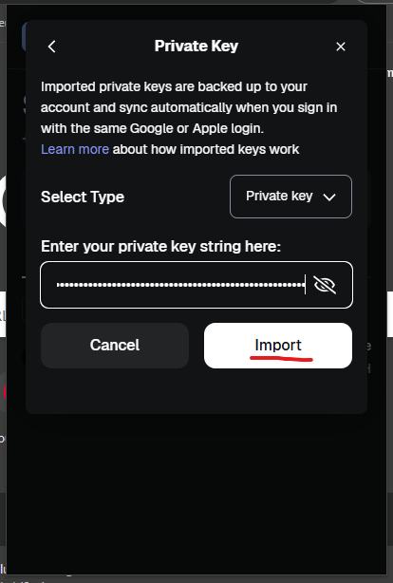
Setelah klik import, lalu akan muncul wallet Ethereum nya senilai 100 ETH. Masuk ke account detail, klik private key dan copy private key tersebut.
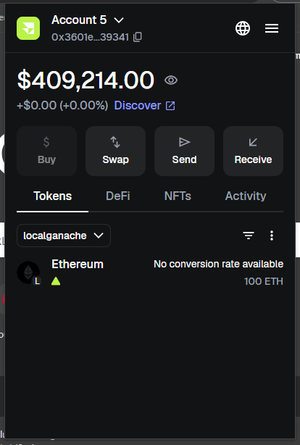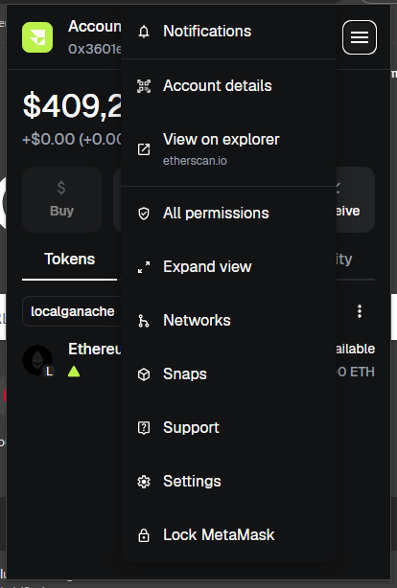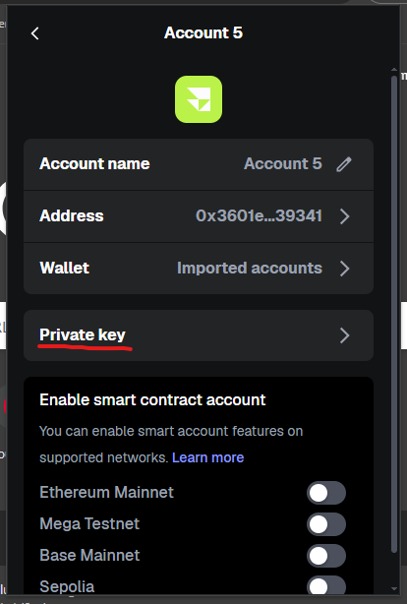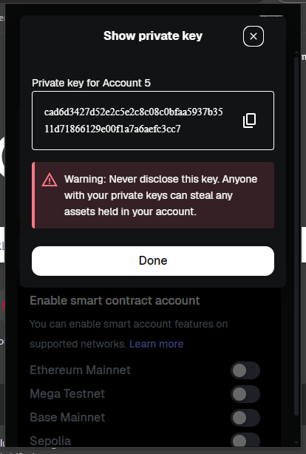
Pergi menuju file smartcontract, klik kanan dan pilih open Git Bash here, ketik code . untuk membuka visual studio code,
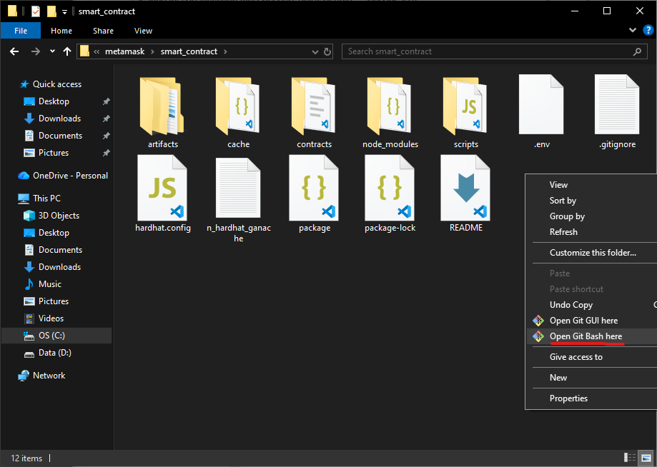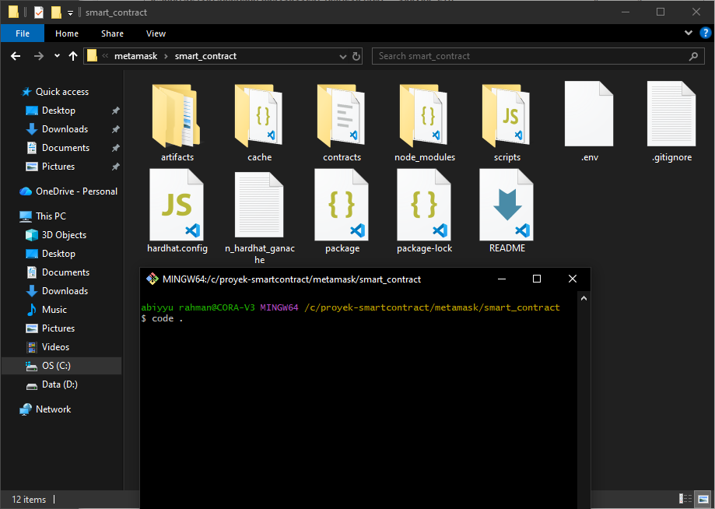
Masukan private key yang sudah tercopy dan alamat local server lalu save.
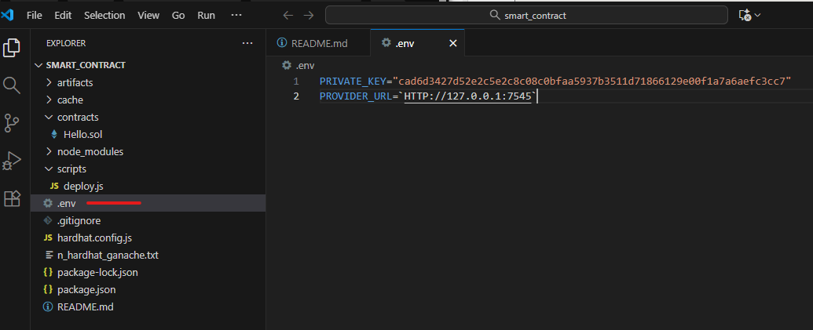masukan npm install dan tunggu sampia selesai.
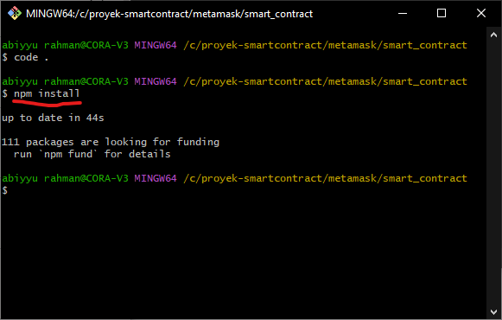
Lalu ketik npx hardhat run ./scripts/deploy.js --network localganache biarkan berjalan.
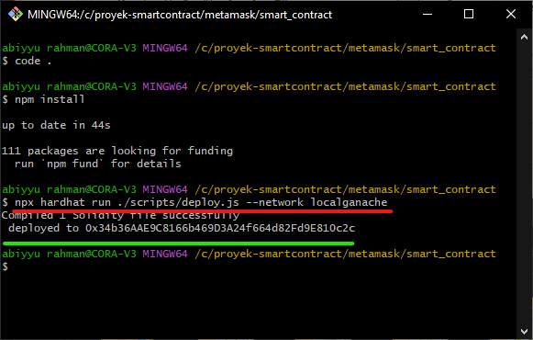
Jika compiled success, maka di ganache akan tampil seperti ini di tab blocks dan transactions.
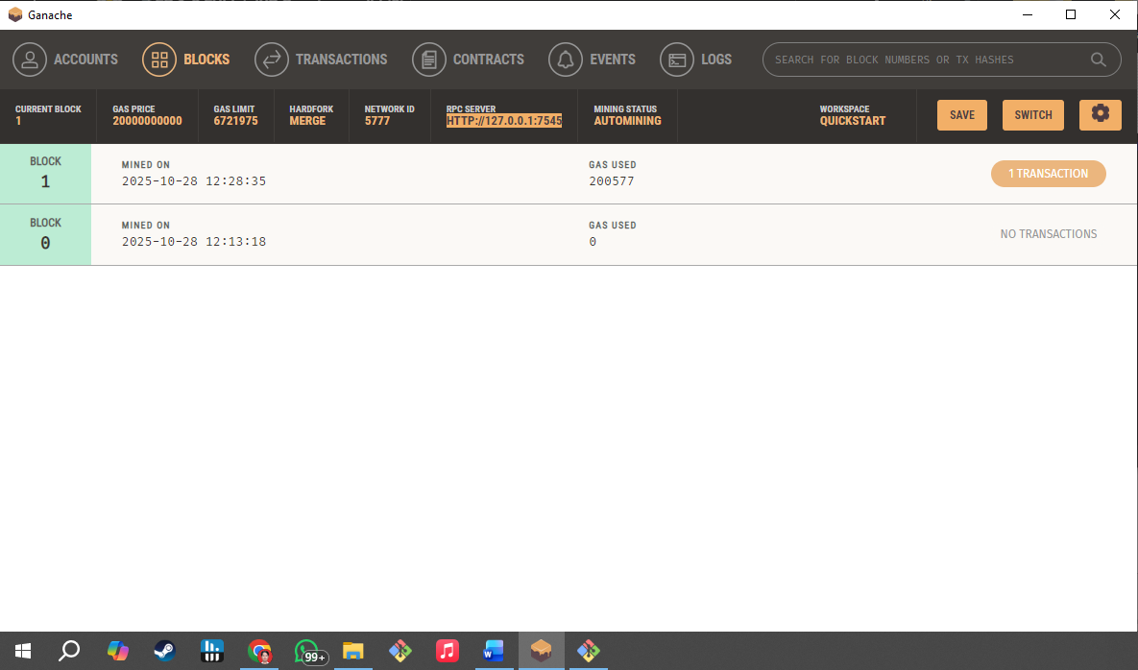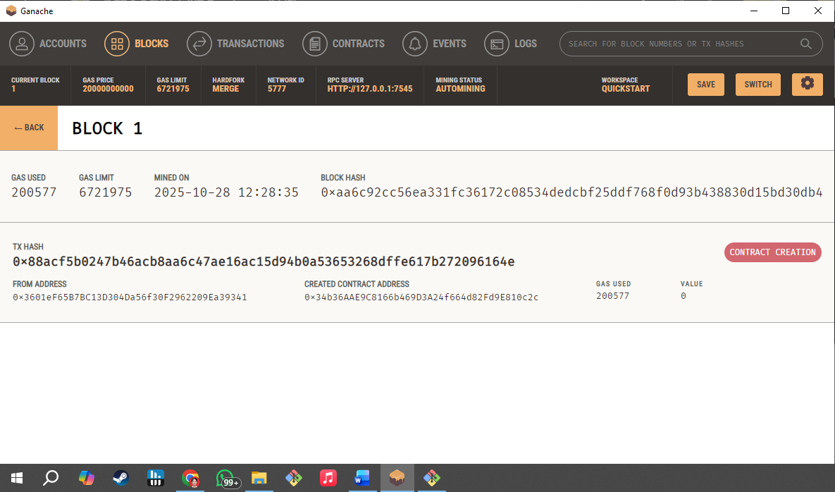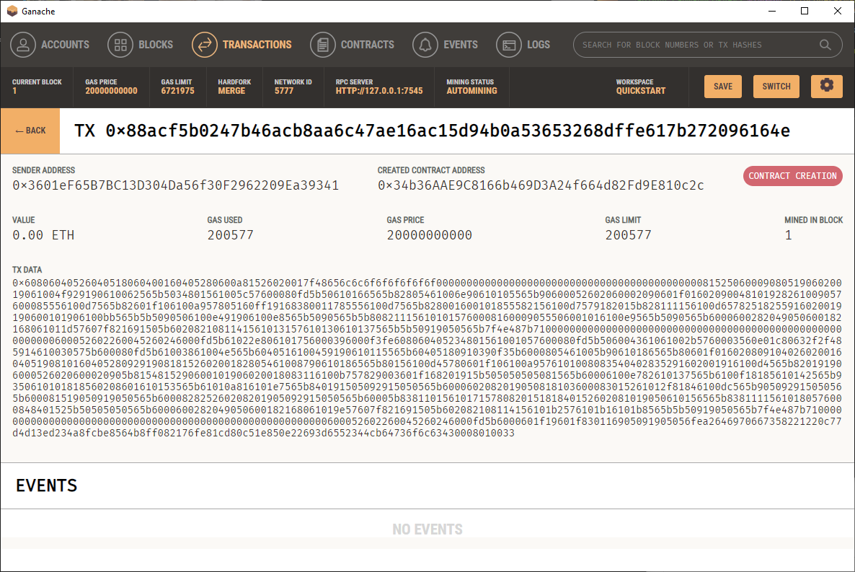\
Dan buka metamask


